- Keuntungan dari sistem komunikasi digital salah satunya adalah sinyal-sinyal digital dapat dibentuk kembali atau dibangkitkan kembali selama transmisi dan mampu meminimumkan pengarus noise dan interferensi karena pada siskom komunikasi digital terdapat salah satu tahap yaitu coding atau pengkodean. Dengan tahap pengkodean pada sinyal digital tersebut maka dapat meminimumkan atau menekan pengaruh noise dan interferensi, selain itu juga pada komunikasi digital lebih toleran terhadap noise.

- Proses yang terdapat pada sistem PCM adalah sebagai berikut :
- Sampling (pencuplikan)
Merupakan proses menentukan dan mencari sampel-sampel dari beberapa sinyal informasi dengan menentukan titik-titik yang mewakili pada sinyal informasi tersebut. Frekuensi sinyal sampling harus memenuhi teori Nyquist yaitu besar nilai frekuensi sinyal sampling harus lebih besar atau sama dengan nilai frekuensi sinyal informasi. Hasil dari proses ini adalah sinyal disktrit PAM (Pulse Amplitude Modulation) yang mencerminkan amplitude sinyal analog. Pada proses sampling tersadat beberapa jenis sampling yaitu Instantinous Sampling, Natural Sampling, dan Flat Top Sampling.
- Quantizing (Kuantisasi)
Pada proses ini sinyal PAM output sampler akan diberikan pada rangkaian kuantisasi untuk diberikan level. Hasil dari proses kuantisasi ini adalah kode PCM (Pulse Code Modulation). Pada proses ini juga harga nilai riel akan diganti oleh interger terdekat. Aan terjadi distorsi kuantisasi atau kesalahan kuantisasi (quantization error), kesalahan kuantisasi maksimum sebesar ½ dari interval kuantisasi. Untuk mengatasi distorsi kuantisai dapat menggunakan cara memperbesar atau memperkecil interval kuantisasi atau dengan menggunakan kuantisasi non-linear. Terdapat dua jenis kuantisasi yaitu kuantisasi linear dan kuantisasi non-linear.
- Coding (Pengkodean)
melakukan pengkodean terhadap sinyal yang akan dikirim dengan jumlah kode sebesar 8 bit
- Decoding
Pada proses ini sinyal yang diterima pada sisi Receiver akan diubah kembali menjadi bentuk semula yaitu pada bentuk sebelum sinyal informasi tersebut dikirimkan.

- Susunan Frame PCM 30 :
- Jumlah kanal yang dimultiplek 30 kanal suara
- Terdapat 32 Time Slot (TS) per frame (30 voice + 2 kanal untuk framing dan signalling
- Panjang word (1 TS) sebesar 8 bit ( 1 sinyal PAM terkuantisasi dikodekan menjadi 8 bit)
- Frekuensi sampling fs = 8000 Hz
- Bit rate (laju bit per detik) total = 2,048 Mbps
- Kompanding yang digunakan : A-Law
- 1 frame untuk transmisi memerlukan waktu sebesar 125 mikro second
- 1 Ts perlu waktu sebesar 3.9 mikro second
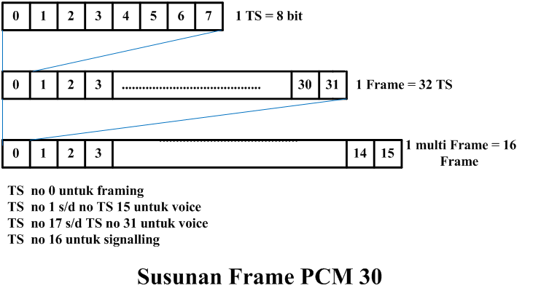
- Statistik TDM
- Bagaimana sistem multiplexing memanfaatkan media bersama dengan lebih baik?
Salah satu teknik untuk meningkatkan laju data secara keseluruhan dikenal dengan istilah TDM statistik atau penggandaan statistik beberapa literatur menggunakan istilah TDM asinkron.

- Tekniknya langsung :
Pilih item untuk transmisi dengan cara round-robin tetapi, alih-alih membiarkan slot tidak terisi, lewati sumber apa pun yang belum memiliki datanya

- Dengan menghilangkan slot yang tidak digunakan
Statistik TDM membutuhkan lebih sedikit waktu untuk mengirim jumlah data yang sama.

- Multiplexing statistik menimbulkan overhead tambahan yang ditunjukkan di bawah ini:
- Pertimbangkan demultiplexing :
- Dalam sistem TDM sinkron, demultiplexor mengetahui bahwa setiap slot N sesuai dengan penerima tertentu
- Dalam sistem multiplexing statistik, data dalam slot tertentu dapat sesuai dengan penerima mana pun
- Setiap slot harus berisi identifikasi penerima tujuan pengiriman data
- Bab-bab selanjutnya membahas mekanisme identifikasi yang digunakan dengan multiplexing statistik dalam jaringan packet switching dan Internet

- Prinsip DPCM (Diffrential Pulse Code Modulation)
- Pada sistem PCM, jika sinyal audio atau sinyal video dicuplik (sampling), biasanya diperoleh sinyal-sinyal sample (PAM) yang berdekatan memiliki level yang tidak terlalu jauh (level sinyal-sinyal sample yang berdekatan hampir sama). Dengan pengkodean seperti sistem PCM berarti banyak terjadi “redudansi” pada sinyal-sinyal sample tersebut; yang menyebabkan “bandwidth” dan “dynamic range” pada sistem PCM menjadi boros (terbuang) jika sinyal-sinyal redudansi tersebut dikirimkan.
- Untuk mengurangi redudansi dan mengurangi bandwidth yang dikirim, jika menggunakan PCM; digunakan teknik DPCM; sebagi pengganti proses kuantisasi dan coding sinyal-sinyal sample pada sistem PCM.
- Pada sistem DPCM, perbedaan amplitudo 2 sinyal sample yang berdekatan (sinyal sample terdahulu dengan sinyal sample berikutnya) yang dikirimkan.
- Pada DPCM, suatu perkiraan harga sinyal sample berikutnya dibuat berdasar atas harga sinyal sample terdahulu, harga perkiraan ini kemudian dikurangkan dengan harga sinyal sample sebenarnya, perbedaan (selisih) antara 2 sinyal ini disebut “prediction error” (kesalahan prediksi). Prediction error ini kemudian dikuantisasi, dikodekan dan dikirim ke penerima (decoder).
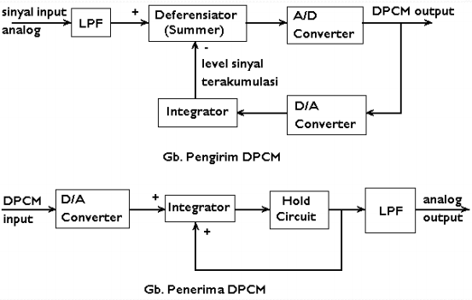
- QAM ( Quadrature Amplitude Modulation)
- Merupakan penggabungan antara ASK (Amplitde Shif Keying) dan PSK (Phase Shif Keying)
- Sinyal direpresentasikan daam kombinasi bersaran amplitude (2 besaran) dan pergeseran phase (4 status)
- Memungkinkan kecepatan yang lebih tinggi untuk bandwidth yang ditentukan
- Lebih tahan terhadap noise
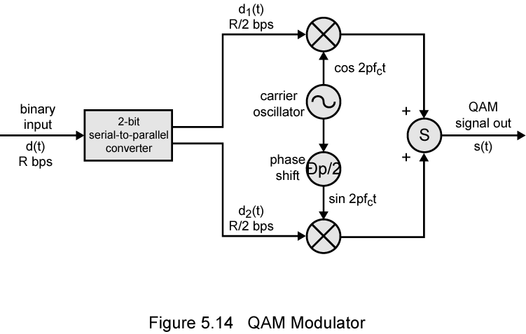
- Sinyal PCM biner 1010010001000011
- NRZ
- RZ
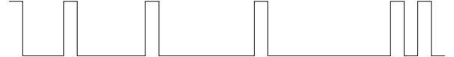
- AMI
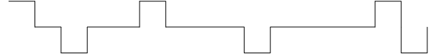
- HDB3
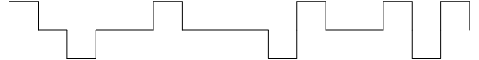
- Manchester
- CMI
